### **1. Google Drive – Gestión Documental**

**Estructura de carpetas:**

* 📁 Desarrollo
* 📁 Soporte
* 📁 Administración
* 📁 Recursos Humanos

**Nomenclatura de archivos:**

* Año-Mes-Día_NombreProyecto_Descripción

(Ejemplo: 09-06-2025_ProyectoWeb_InformeInicial.pdf)

**Permisos y uso:**

* Solo los miembros del equipo tienen acceso.
* Lectura para algunos documentos generales.
* Edición solo para responsables del área correspondiente.
* Se evita guardar archivos en local.

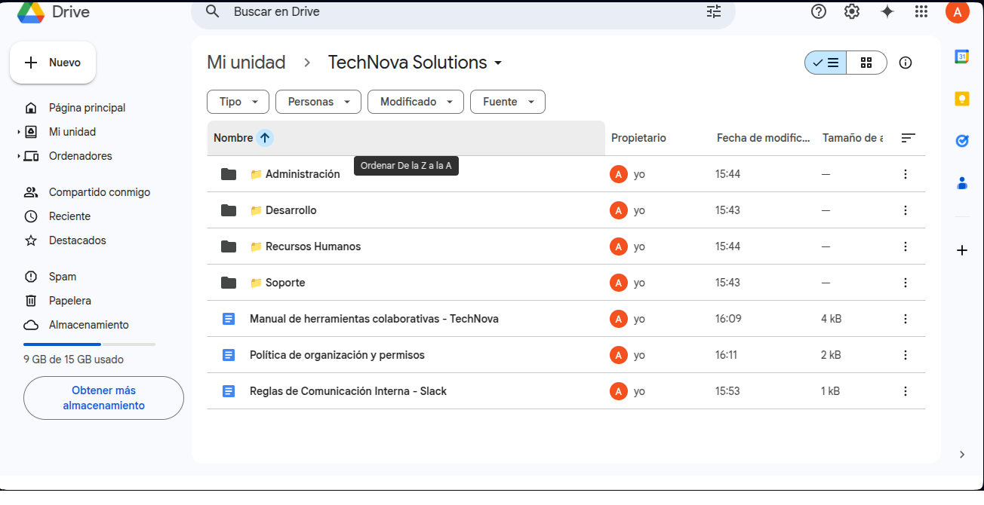

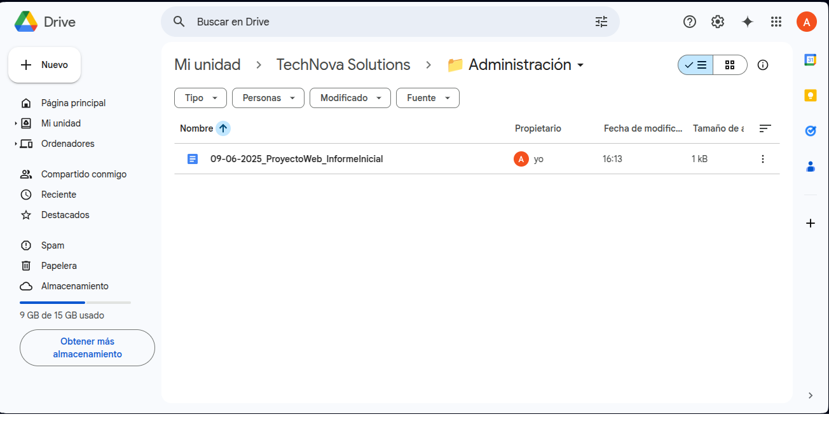

### **2. Slack – Comunicación Interna**

**Canales creados:**

* #general: Anuncios y comunicados importantes.
* #proyectos: Seguimiento de tareas y avances.
* #soporte: Reporte y solución de incidencias técnicas.
* #ideas-y-mejoras: Sugerencias del equipo.

**Normas de comunicación:**

* Evitar mensajes innecesarios o duplicados.
* Usar hilos para mantener el orden.
* Mencionar solo a quien corresponda.
* Horario de mensajes: de lunes a viernes, de 9:00 a 18:00.

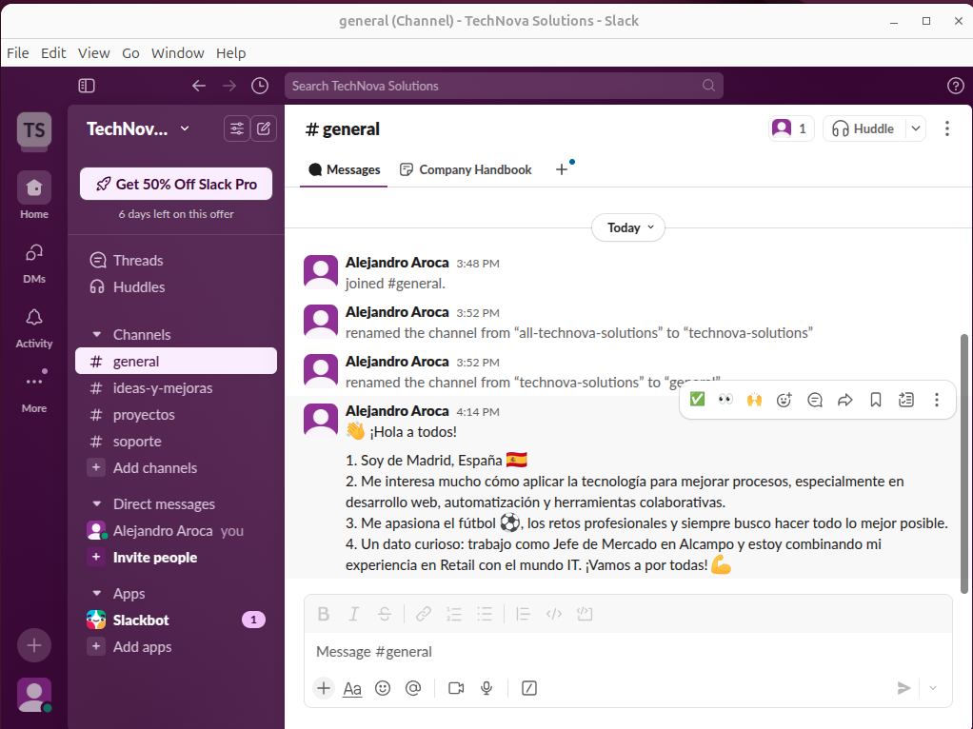

### **3. Trello – Gestión de Proyectos**

**Listas del tablero:**

* 🟨 Pendiente: Nuevas tareas por hacer.
* 🟦 En proceso: Tareas en desarrollo.
* 🟧 En revisión: Tareas para validar o revisar.
* 🟩 Completado: Tareas finalizadas.

**Etiquetas:**

* 🔴 Urgente
* 🟡 Alta prioridad
* 🟢 Media prioridad
* 🔵 Baja prioridad

**Asignación de tareas:**

* Cada tarea debe tener un responsable asignado.
* Fecha de vencimiento obligatoria.
* Checklist si la tarea tiene subtareas.

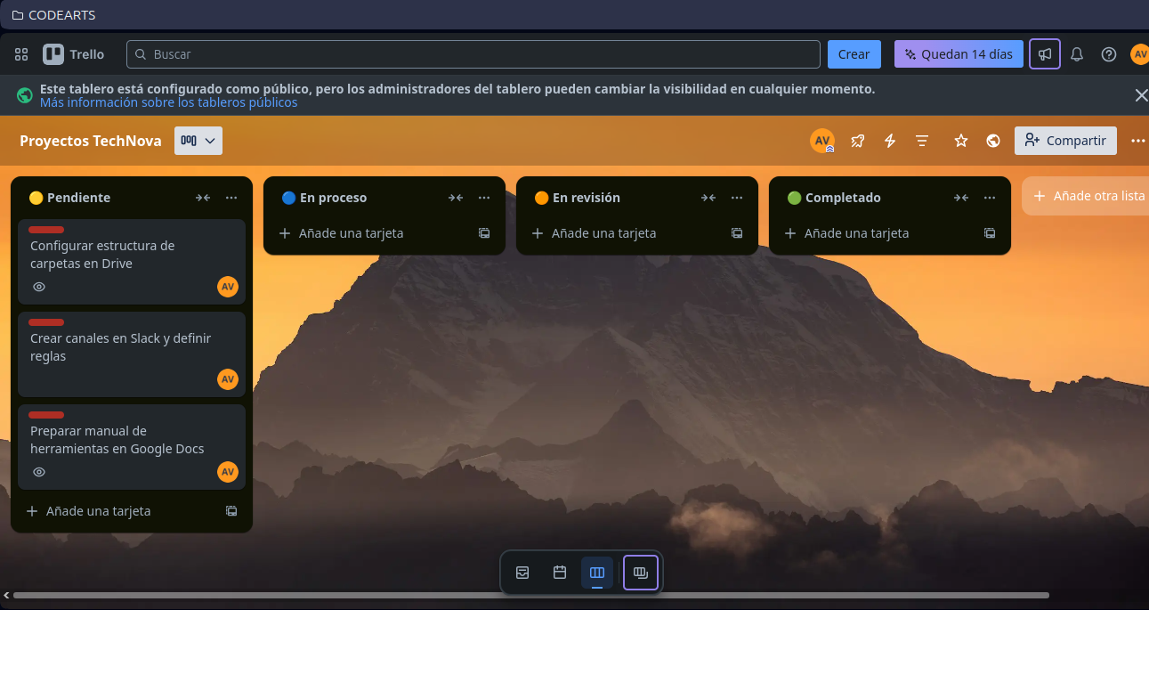

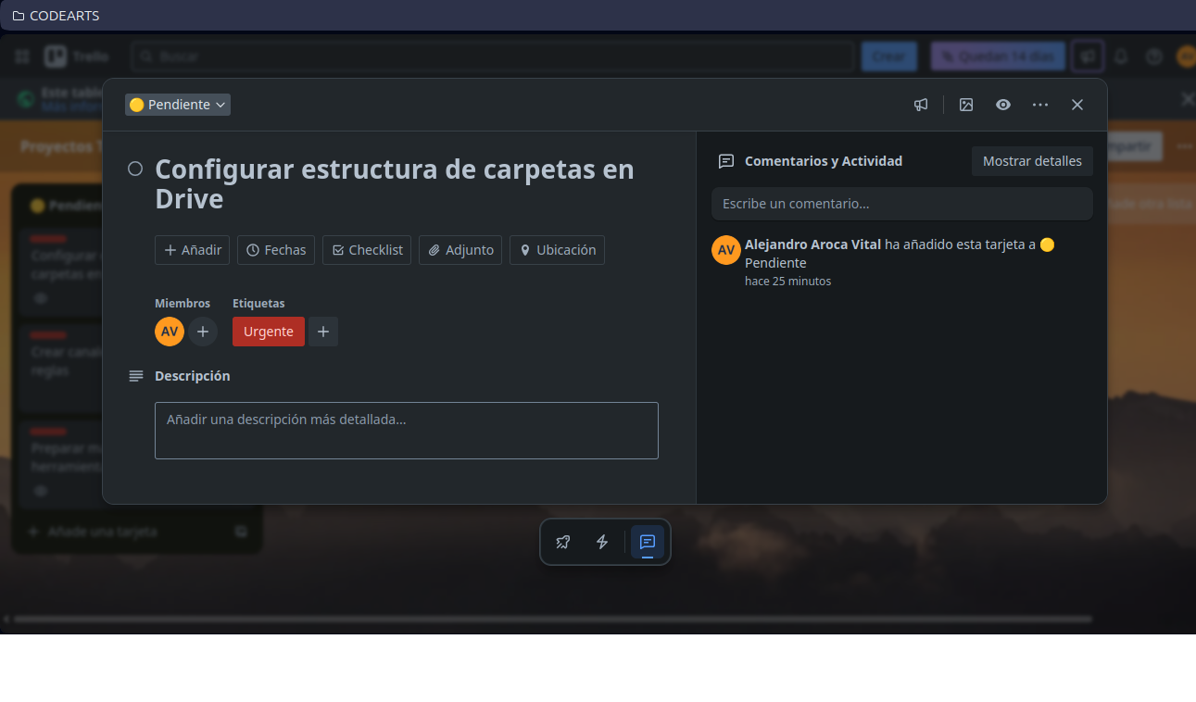

### **4. Buenas prácticas generales**

* Mantener Drive limpio y ordenado.
* Usar Slack en lugar de WhatsApp o correo para tareas internas.
* Revisar Trello al inicio y final del día.
* Archivar tareas completadas para no saturar el tablero.